Colegio Nacional de Educación a Distancia

Universidad Estatal a Distancia

Coordinación de

Matemática
Orientaciones Académicas

Código: 80018

Nivel: Décimo

I Semestre 2024
Elaborado por: Annia Marín Alvarado
Correo electrónico: amarina@uned.ac.cr
Teléfono: 8387-4602
Horario de atención: de lunes a sábado de 8:00 am a 6:00 pm

Visite la página web ingresando a: www.coned.ac.cr

Atención

Persona estudiante matriculada en el CONED, es importante comunicarle que para el I semestre 2024, usted deberá mantener estrecha comunicación con la Sede en la cual matriculo, así como mantener actualizada su información personal, (número telefónico, correo) para ello debe dirigirse a la coordinación de Sede.
Es necesario que usted como persona adulta este atenta a las indicaciones que contiene este documento, las cuales son necesarias para el trabajo independiente dentro de un sistema de estudios a distancia durante el semestre, favor de comunicar a la sede respectiva cualquier duda o situación que se presente durante el desarrollo de su proceso educativo en el CONED.

Orientación General
Para orientar su proceso de estudio, leer lo siguiente:

- Educación a distancia: Se debe asumir una actitud autónoma en el proceso de estudio; leer los temas que correspondan a cada semana, establecer un horario de estudio a partir de las orientaciones, se recomienda asistir a las tutorías habilitadas en cada sede para fortalecer el proceso de aprendizaje.
- Materiales y recursos didácticos:

Tutoría presencial:
Proceso de interacción y comunicación con el tutor, le permite aclarar dudas, en CONED la asistencia a la tutoría no es obligatoria sin embargo es un recurso de apoyo educativo. Para que la tutoría sea provechosa el estudiante debe llegar con los temas leídos y plantear dudas.

Tutoría Telefónica:
Puede comunicarse con el coordinador de la materia en caso de tener dudas sobre las tareas o temas puntuales, lo anterior en caso de que no poder asistir a tutorías.

Blog de la asignatura:
Ingresando a la página de CONED www.coned.ac.cr, puede acceder al blog de cada materia, donde encontrará materiales que le permiten prepararse para la tutoría.

Video tutoriales:
Cada materia cuenta con grabaciones sobre diferentes temas de interés según nivel y materia, puede acceder al espacio de video tutorías ubicado en la página web de CONED.

Cursos virtuales híbridos:
Permiten flexibilidad y acompañamiento en el proceso de estudio desde una computadora portátil o un teléfono inteligente. La apertura de los cursos depende de la proyección establecida.

Antología del curso:
Material base para las pruebas y tareas.

Facebook: Mi Coned

Sedes de CONED
El Programa CONED está en la mejor disposición de atender a sus consultas en los teléfonos y correo electrónico correspondiente a cada una de las sedes.
Sede | Teléfono | Encargado(s) | Correo electrónico
Acosta | 2410-3159 | Norlen Valverde Godínez | nvalverde@uned.ac.cr
Alajuela | 2440-4326 EXT 109/2443-6746 | Nelson Briceño Vargas | nbriceno@uned.ac.cr
Atenas | Tel 2446-0779. /2446-0778. | Jenny Alpízar Solano. | jalpizar@uned.ac.cr
Cartago | 2552 6683 | Paula Céspedes Sandí | pcespedes@uned.ac.cr
Ciudad Neilly | 2783-3333 | Merab Miranda Picado | mmiranda@uned.ac.cr
Esparza | 2258 2209 | Adriana Jiménez Barboza | ajimenezb@Uned.ac.cr
Heredia | 2262-7189 | Manuel Chacón Ortiz | mchacono@uned.ac.cr
Liberia | 2234-3236 EXT 4151-4152-41564 | Flor Umaña Contreras | fumana@uned.ac.cr
Limón | 2758-1900 | Marilin Sánchez Sotela | masanchezs@uned.ac.cr
Nicoya | 2685-4738 | Daniel Hamilton Ruiz Arauz | druiza@uned.ac.cr
Palmares | 2452-0531 | Maritza Isabel Zúñiga Naranjo | mzuniga@uned.ac.cr
Puntarenas | 2661-3300 | Sindy Scafidi Ampié | sscafidi@uned.ac.cr
Puriscal | 22343236 ( Est:4501) | Roberto Fallas Mora | rfallas@uned.ac.cr
Parrita | 2777-0372 | Lourdes Chaves Avilés | lochaves@uned.ac.cr
San José | 2221-3803 | Diana Acuña Serrano | dacuna@uned.ac.cr
Turrialba | 2556-3010 | Mirla Sánchez Barboza | msanchezb@uned.ac.cr

Esta asignatura se aprueba con un promedio mínimo de 70, una vez sumados los porcentajes de las notas de las tareas y pruebas

I Prueba escrita 20 % I Tarea 10%
II Prueba escrita 25 % II Tarea 10%
III Prueba escrita 25 % III Tarea 10%
NOTA : La entrega de las Tareas en la fecha establecida en el cronograma ( Según horario y disposiciones de cada SEDE)

Atención a continuación términos que dentro de su proceso educativo son de interés:

- Prueba de ampliación | En caso de que el promedio final sea inferior al mínimo requerido para aprobar la materia, tiene derecho a realizar las pruebas de ampliación, que comprenden toda la materia del semestre.  Tendrá derecho a realizar prueba de ampliación, el estudiante que haya cumplido con el 80% de las acciones evaluativas asignadas. (Pruebas y tareas) Art. 48 del REA. La inasistencia sin justificación de la persona estudiante a la primera convocatoria, no afecta su derecho a asistir a la segunda convocatoria. En caso de ausencia justificada a alguna de las convocatorias lo que procede es la reprogramación de esta.
- Prueba de suficiencia | Constituye una única prueba que se aplica al final del semestre, con los mismos contenidos de los cursos ordinarios. Para llevar un curso por suficiencia no tiene que haber sido cursado ni reprobado. La persona estudiante solicita en periodo de matrícula la aplicación de la prueba, se debe de poseer dominio de la asignatura. Art-. 66 REA
- Estrategia de promoción | Cuando se debe una única materia para aprobar se valora esta opción, para ello se tiene que tomar en cuenta haber cumplido con todas las pruebas y 80% de las tareas. (el comité de evaluación ampliado determinará la condición final de la persona estudiante) Art-. 54 REA  Haber presentado las pruebas de ampliación en las dos convocatorias.
- Condiciones para eximirse | Tiene derecho a eximirse el estudiante que haya obtenido una calificación de 90 o más en cada uno de los componentes de la calificación. Art-. 43 REA
- Extra clases o Tareas | Para la entrega de los extra clases, debe seguir los procedimientos de cada sede, ya sea entregarlas al tutor de cada materia en las tutorías respectivas, en la fecha indicada en las orientaciones del curso, en caso de ausencia del docente o porque tenga un horario limitado, se entregará en la oficina de cada sede de acuerdo con el horario establecido.  En el caso de recibirse trabajos iguales, se les aplicará el artículo 33 del Reglamento de Evaluación de los Aprendizajes y, en consecuencia, los estudiantes obtendrán la nota mínima de un uno. Se aclara que siguiendo el Artículo 27 del REA “las tareas pueden ser desarrolladas, durante las tutorías o fuera de este horario”, no alterando por este acto la validez del instrumento evaluativo.  Durante el proceso de mediación a distancia, las tareas serán enviadas por las plataformas tecnológicas indicadas para la comunicación docente – estudiante o bien siguiendo las indicaciones de la sede respectiva.  Para efectos de cursos modalidad virtual, las tareas deben ser enviadas por la plataforma Moodle según corresponda el entorno para cada asignatura.

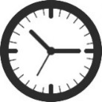
Calendarización de Pruebas Escritas Primer Semestre 2024
Consulte la hora de aplicación en la sede respectiva, este atento a la siguiente distribución de días según sedes versión A y Versión B, tome en cuenta que las sedes versión A atienden de lunes a viernes y las sedes B sábado y domingo. Fechas de aplicación de pruebas de suficiencia y ampliación comunicarse en la sede respetiva

VERSIÓN A |  |  |  | VERSIÓN B
San José, Nicoya, Turrialba, Heredia, Esparza , Cartago, Acosta, Parrita, Alajuela |  |  |  | Palmares, Liberia, Limón, Puntarenas, Ciudad Neilly ¹, Atenas , Puriscal
PROGRAMACIÓN DE I PRUEBA ESCRITA
VERSIÓN A |  |  |  |  |  |  |  | VERSIÓN B
Lunes 18 de  Marzo | Martes 19 de  Marzo | Miércoles 20 de  Marzo | Jueves 21 de  Marzo |  | Viernes 22 de  Marzo |  |  | Sábado 23 de  Marzo | Domingo 24 de  Marzo
Matemática | Estudios  Sociales | Español | Ciencias/  Biología |  | Inglés |  |  | Matemática  Español  Sociales | Inglés  Ciencias/ Biología
PROGRAMACIÓN DE II PRUEBA ESCRITA
Lunes 22 de abril | Martes 23 de abril | Miércoles 24 de abril | Jueves 25 de abril |  | Viernes 26 de abril |  |  | Sábado 27 de abril | Domingo 28 de abril
Matemática | Estudios  Sociales  Educación Cívica | Español | Ciencias/  Biología |  | Inglés |  |  | Matemática  Español  Sociales | Inglés  Educación Cívica  Ciencias/ Biología
PROGRAMACIÓN III PRUEBA ESCRITA
VERSIÓN A |  |  |  |  |  |  |  | VERSIÓN B
Lunes 20 de Mayo | Martes 21 de  Mayo | Miércoles 22 de  Mayo | Jueves 23 de  Mayo |  |  | Viernes 24 de Mayo |  | Sábado 25 de  Mayo | Domingo 26 de  Mayo
Matemática | Estudios  Sociales  Educación Cívica | Español | Ciencias/  Biología |  |  | Inglés |  | Matemática  Español  Sociales | Inglés  Educación Cívica  Ciencias/ Biología

¹ Sede Ciudad Neilly, Horario de aplicación Miércoles y Jueves .

Orientaciones del Primer Semestre 2024

Semana Lectiva | Fecha | Criterios de Evaluación | Indicadores del aprendizaje esperado | Actividades
0. | 5 al 11 de febrero |  |  | Inicio del curso lectivo 2024  Semana de inducción obligatoria para las 16 sedes del CONED  Aplicación de Estrategias de promoción  Pruebas de suficiencia
 | 12 al 18 de febrero | 1. Representar gráficamente una circunferencia dado su centro y su radio.  2. Representar algebraicamente una circunferencia dado su centro y su radio.  5. Determinar gráfica y algebraicamente si un punto se ubica en el interior o en el exterior de una circunferencia.  3. Aplicar traslaciones a una circunferencia.  4. Resolver problemas relacionados con la circunferencia y sus representaciones. | - Identifica patrones al representar gráfica y algebraicamente una circunferencia.  - Descubre relaciones entre puntos y circunferencias en un mismo plano.  - Establece modificaciones de circunferencias a partir de traslaciones.  - Identifica la información que se desprende de problemas relacionados con la circunferencia y sus representaciones.  - Aplica los procedimientos para resolver problemas relacionados con la circunferencia y sus representaciones.  - Evalúa la solución obtenida al resolver problemas relacionados con la circunferencia y sus representaciones. | Inicio de Tutorías  Inicio cursos virtuales a estudiantes
2. | 19 al 25 de febrero | 6. Determinar si una recta dada es secante, tangente o exterior a una circunferencia.  7. Representar gráfica y algebraicamente rectas secantes, tangentes y exteriores a una circunferencia.  8. Analizar geométrica y algebraicamente la posición relativa entre rectas en el plano desde el punto de vista del paralelismo y la perpendicularidad.  9. Aplicar la propiedad que establece que una recta tangente a una circunferencia es perpendicular al radio de la circunferencia en el punto de tangencia.  10. Utilizar software para representar circunferencias con condiciones dadas, representar traslaciones de circunferencias y clasificar rectas secantes, tangentes y exteriores. | - Contrasta patrones presentes en representaciones de una recta secante, tangente o exterior a una circunferencia.  - Interrelaciona la representación geométrica y algebraica de rectas en el plano desde el punto de vista del paralelismo y la perpendicularidad.  - Propone soluciones de ejercicios que requieren la propiedad de la recta tangente a la circunferencia y la perpendicularidad con el radio en su punto de tangencia.  - Analiza la utilidad de recursos digitales para representar circunferencias y clasificar rectas.  - Utiliza herramientas tecnológicas para representar circunferencias y clasificar rectas.  - Reconoce la utilidad de las herramientas tecnológicas para representar circunferencias con condiciones dadas y representar traslaciones de circunferencias y clasificar rectas.
3. | 26 de febrero al 3 de marzo | 11. Determinar la medida de perímetros y áreas de polígonos en diferentes contextos.  12. Determinar las medidas de los ángulos internos y externos de polígonos en diversos contextos.  13. Determinar la medida de la apotema y el radio de polígonos regulares y aplicarlo en diferentes contextos.  15. Resolver problemas que involucren polígonos y sus diversos elementos. | - Identifica patrones, elementos, relaciones para determinar perímetros y áreas de polígonos en diferentes contextos.  - Descubre relaciones causales a partir de patrones, elementos, relaciones al determinar perímetros y áreas de polígonos en diferentes contextos.  - Propone soluciones a problemas que involucren polígonos y sus diversos elementos.
4. | 4 al 10 de marzo | 14. Calcular perímetros y áreas de polígonos no regulares utilizando un sistema de coordenadas rectangulares.  16. Estimar perímetros y áreas de figuras planas no poligonales utilizando un sistema de coordenadas rectangulares.  17.Utilizar software de geometría dinámica para estudiar propiedades y realizar conjeturas sobre figuras geométricas | - Identifica información que se desprende de problemas que requieren calcular perímetros y áreas de polígonos no regulares utilizando un sistema de coordenadas rectangulares.  - Aplica las propiedades, fórmulas para calcular perímetros y áreas de figuras planas no poligonales utilizando un sistema de coordenadas rectangulares.  - Evalúa la mejor solución obtenida al estimar áreas de figuras planas no poligonales utilizando un sistema de coordenadas rectangulares.  - Analiza la utilidad de recursos digitales para estudiar propiedades y realizar conjeturas sobre figuras geométricas  - Utiliza herramientas tecnológicas para estudiar propiedades y realizar conjeturas sobre figuras geométricas  - Reconoce la utilidad de las herramientas tecnológicas para estudiar propiedades y realizar conjeturas sobre figuras geométricas. | 8 de marzo Día Internacional de las mujeres  Entrega I Tarea
5. | 11 al 17 de marzo | 18. Identificar el radio y el diámetro de una esfera.  19. Identificar la superficie lateral, las bases, la altura, el radio y el diámetro de un cilindro circular recto.  20. Determinar qué figuras se obtienen mediante secciones planas de una esfera o un cilindro y características métricas de ellas.  21. Reconocer elipses en diferentes contextos  1. Analizar subconjuntos de los números reales.  2. Utilizar correctamente los símbolos de pertenencia y de subconjunto.  3. Representar intervalos numéricos en forma gráfica, simbólica y por comprensión.  4. Determinar la unión y la intersección de conjuntos numéricos.  5. Determinar el complemento de un conjunto numérico dado. | - Identifica elementos, medidas y secciones de esferas y cilindros circulares rectos, en el contexto inmediato y otros más amplios.  - Descubre relaciones causales a partir de secciones planas de una esfera o un cilindro y características métricas de ellas.  - Propone soluciones a problemas que involucran en su solución, secciones planas de una esfera o un cilindro y características métricas de ellas.  - Organiza subconjuntos de los números reales.  - Describe los subconjuntos y elementos utilizando correctamente los símbolos de pertenencia y de subconjunto.  - Interrelaciona las diferentes expresiones de los intervalos numéricos, al representarlos en forma gráfica, simbólica y por comprensión.  - Establece relaciones entre la unión, la intersección de conjuntos numéricos.  - Establece el complemento de conjuntos numéricos que corresponden a funciones.  - Descubre el significado de complemento en la solución de ejercicios y problemas.
6. | 18 al 24 de marzo |  |  | I PRUEBA ESCRITA  Temas de la I Prueba escrita (Semanas de la 1 a la 5)  20 de marzo: Aniversario de la Batalla de Santa Rosa
7. | 25 al 31 de marzo |  |  | Semana Santa
8. | 1 al 7 de abril | 6. Identificar si una relación dada en forma tabular, simbólica o gráfica corresponde a una función  7.Evaluar el valor de una función dada en forma gráfica o algebraica, en distintos puntos de su dominio  8. Analizar una función a partir de sus representaciones.  9. Calcular la composición de dos funciones. | - Identifica características o condiciones que debe tener una relación para considerarla función, expresada en forma tabular, simbólica o gráfica Descubre relaciones de causalidad entre los elementos del dominio y del ámbito de una función, al determinar la imagen o la preimagen, según los datos que se proporcionen, de manera tabular, simbólica o gráfica.  - Establece detalles de las funciones a partir de sus representaciones, para describirla en términos de su dominio, imágenes, pre-imágenes, ámbito, inyectividad, monotonía, ceros, máximo y mínimo.  - Identifica la información necesaria para reconocer las condiciones que se requieren para calcular la composición de funciones.  - Aplica la composición de funciones, así como las condiciones sobre el dominio y en el ámbito necesario para que exista.  - Evalúa si una función determinada resulta de la composición de otras funciones.
9. | 8 al 14 de abril | 10. Representar gráficamente una función lineal.  11. Determinar la pendiente, la intersección con el eje de las ordenadas y de las abscisas de una recta dada, en forma gráfica o algebraica.  12. Determinar la ecuación de una recta utilizando datos relacionados con ella.  16. Analizar sistemas de dos ecuaciones lineales con dos incógnitas.  17. Plantear y resolver problemas en contextos reales, utilizando sistemas de dos ecuaciones con dos incógnitas. | - Explica como una situación determinada se representa de manera gráfica a través de una función lineal.  - Establece relaciones, a partir de la representación gráfica o algebraica de una función lineal, entre los diferentes elementos que la componen.  - Justifica la representación algebraica de una función lineal, a partir de datos relacionados con ella.  - Identifica patrones detectados en una situación determinada y la escribe como un sistema de ecuaciones lineales con dos incógnitas.  - Interrelaciona la información del problema para formar un sistema de ecuaciones lineales con dos incógnitas.  - Establece una solución al sistema de dos ecuaciones con dos incógnitas, para resolver una situación problematizadora. | Entrega II Tarea
10. | 15 al 21 de abril | 13. Analizar gráfica y algebraicamente la función cuadrática con criterio  f(x)=ax2+bx+c, a≠0.  14. Plantear y resolver problemas en contextos reales utilizando las funciones estudiadas.  15. Relacionar la representación gráfica con la algebraica | - Describe los elementos que caracterizan una función cuadrática, representada de manera gráfica, algebraica o tabular.  - Identifica en la representación gráfica y en la representación algebraica de una función cuadrática, los elementos que la caracterizan.  - Identifica el problema en relación con las funciones estudiadas.  - Aplica las funciones estudiadas, en la resolución de problemas y situaciones del entorno.  - Descubre relaciones entre la representación algebraica y la gráfica.  - Establece la solución a los problemas o soluciones relacionados con las funciones estudiadas. | 23 de abril: Día del Libro
11. | 22 al 28 de abril |  |  | II PRUEBA ESCRITA  Temas de la II Prueba escrita Semanas 8, 9 y 10  Horario según corresponda a cada sede
12. | 29 de abril al 5 de mayo | 1. Utilizar diferentes tipos de representaciones gráficas o tabulares para el análisis de datos cualitativos y favorecer la resolución de problemas vinculados con diversas áreas.  2. Resumir un grupo de datos mediante el uso de la moda, la media aritmética, la mediana, los cuartiles, el máximo y el mínimo, e interpretar la información que proporcionan dichas medidas.  3. Identificar la ubicación aproximada de las medidas de posición de acuerdo con el tipo de asimetría de la distribución de los datos.  4. Utilizar la calculadora o la computadora para calcular las medidas estadísticas correspondientes de un grupo de datos. | - Explica datos cualitativos representados a través de gráficas o tabulares en un problema del contexto.  - Describe la información que se desprende de representaciones gráficas o tabulares.  - Propone interpretaciones y formas de representar los datos cualitativos de problemas del contexto.  - Identifica la información y las medidas estadísticas que contribuyan a resolver el problema planteado.  - Interpreta el tipo de asimetría de la distribución de los datos para resolver un problema planteado.  - Establece la moda, la media aritmética, la mediana, los cuartiles, el máximo y el mínimo para resolver un problema planteado.  - Evalúa la moda, la media aritmética, la mediana, los cuartiles, el máximo y el mínimo y la interpretación para dar solución al problema. | 1 de mayo: Día Internacional de la Clase Trabajadora. Feriado
13. | 6 al 12 de mayo | 5. Determinar la media aritmética en grupos de datos que tienen pesos relativos (o ponderación) diferentes entre sí.  6. Utilizar la media aritmética ponderada para determinar el promedio cuando los datos se encuentran agrupados en una distribución de frecuencias. | - Identifica información en problemas del contexto, donde se requiera determinar la media aritmética en grupos de datos que tienen pesos relativos (o ponderación) diferentes entre sí.  - Aplica la media aritmética en grupos de datos que tienen pesos relativos (o ponderación) diferentes entre sí, en la solución de problemas del contexto  - Aplica la media aritmética ponderada para determinar el promedio cuando los datos se encuentran agrupados en una distribución de frecuencias, al solucionar problemas. | Entrega III Tarea
14. | 13 al 19 de mayo | 1. Describir relaciones entre dos o más eventos de acuerdo con sus puntos muestrales, utilizando para ello las operaciones: unión “∪”, intersección “∩” y “complemento” e interpretar el significado dentro de una situación o experimento aleatorio.  2. Representar mediante diagramas de Venn las operaciones entre eventos.  3. Reconocer eventos mutuamente excluyentes en situaciones aleatorias particulares.  4. Deducir mediante situaciones concretas las reglas básicas (axiomas) de las probabilidades.  5. Deducir las propiedades relacionadas con la probabilidad de la unión y del complemento.  6. Aplicar los axiomas y propiedades básicas de probabilidades en la resolución de problemas e interpretar los resultados generados.  7. Utilizar probabilidades para favorecer la toma de decisiones en problemas vinculados con fenómenos aleatorios. | - Interpreta datos o hechos relacionados con las operaciones: unión “∪”, intersección “∩” y “complemento” dentro de una situación o experimento aleatorio.  - Establece relaciones entre dos o más eventos de acuerdo con sus puntos muestrales, utilizando para ello las operaciones: unión “∪”, intersección “∩” y “complemento”.  - Establece como ruta de trabajo los diagramas de Venn para realizar operaciones entre eventos.  - Identifica características de eventos mutuamente excluyentes, en ejercicios y problemas del entorno.  - Identifica evidencias para catalogar eventos mutuamente excluyentes en problemas del contexto.  - Propone ejemplos de eventos mutuamente excluyentes en situaciones aleatorias particulares.  - Identifica patrones en datos y situaciones aleatorias para deducir las reglas básicas de las probabilidades.  - Interrelaciona las propiedades de la probabilidad de la unión y del complemento.  - Propone el uso de las propiedades relacionadas con la probabilidad de la unión y del complemento en situaciones aleatorias particulares.  - Identifica los axiomas y propiedades básicas de probabilidades en la resolución de problemas.  - Aplica los axiomas y propiedades básicas de probabilidades en la resolución de problemas e interpretar los resultados generados.  - Evalúa la viabilidad de las probabilidades para favorecer la toma de decisiones en problemas vinculados con fenómenos aleatorios.
15. | 20 al 26 de mayo |  |  | 22 de mayo: Día internacional de la Biodiversidad  III PRUEBA ESCRITA  Temas de la III Prueba escrita 12, 13 y 14  Horario según corresponda a cada sede
16. | 27 de mayo al 2 de junio |  |  | Entrega de resultados
17. | 3 al 9 de junio |  |  | Pruebas de ampliación I convocatoria
18. | 10 al 16 de junio |  |  | Resultados finales a los estudiantes
19. | 17 al 23 de junio |  |  | Pruebas de ampliación II convocatoria  Lista de estudiantes para la estrategia de promoción. Entregar información a estudiantes.  APLICACIÓN ESTRATEGIAS DE PROMOCIÓN: SEDES A/ SEDES B al entrar al II semestre 2024
20. | 24 al 30 de junio |  |  | Matrícula II semestre 2024
21. | 1 al 7 de julio |  |  | Receso de medio periodo para docentes y estudiantes
22. | 8 al 14 de julio |  |  | Receso de medio periodo para docentes y estudiantes

Colegio Nacional de Educación a Distancia
Sede _______
Nombre del estudiante:
_______________________
Número de cédula:
_______________________
Sección:
______
Materia:
__________
Profesor:
____________________________
Fecha de entrega:
________________
Nota obtenida: Puntos obtenidos Porcentaje

Firma del docente:
_______________
------------------------------------------------------------------------------------------------
COLEGIO NACIONAL DE EDUCACIÓN A DISTANCIA
Nombre del estudiante: _______________________________________Número de cédula: _________________
Sección: ________________ Fecha de entrega: ____________________Firma de recibido: __________________
Asignatura: _______________________________________

Tarea número uno
Materia: Matemática Nivel: Décimo Código: 80018
Habilidades:
1. Representar algebraicamente una circunferencia dado su centro y su radio.
2. Determinar gráfica y algebraicamente si un punto se ubica en el interior o en el exterior de una circunferencia.
3. Aplicar traslaciones a una circunferencia.
4. Determinar si una recta dada es secante, tangente o exterior a una circunferencia.
5. Aplicar la propiedad que establece que una recta tangente a una circunferencia es perpendicular al radio de la circunferencia en el punto de tangencia.
6. Determinar la medida de perímetros y áreas de polígonos regulares en diferentes contextos.
7. Resolver problemas que involucren polígonos regulares y sus diversos elementos.
Valor: 10% / 26 puntos
Fecha de entrega: 4 al 10 de marzo

Indicaciones Generales:
- El trabajo debe entregarse a mano, con portada y bibliografía correspondiente.
- Entregue su trabajo en las fechas y sede correspondiente, según lo indica el cronograma.
- Puede utilizar como fuente de consulta su libro de texto, o bien otras fuentes complementarias que cumplan con los estándares de calidad. Anote la bibliografía utilizada.
- Las ilustraciones solicitadas pueden ser construidas a mano, o bien recortadas u obtenidas de material impreso o de la red internet, lo importante es que guarden coherencia con el concepto y calidad en cuanto a la estética.
- El trabajo es estrictamente individual, y su realización debe responder a un esfuerzo de formación autodidacta y responsable.

- A continuación, se presentan dos columnas, en la columna A se tiene una lista de centros y radios, a los cuales les corresponde una ecuación de la circunferencia que se encuentra en la columna B. Debe escribir en los paréntesis de la columna A, la letra que corresponde a la ecuación de la circunferencia correspondiente de la columna B. Las letras de la columna B no se pueden repetir. No sobran opciones. Valor 1pt por respuesta correcta.
Columna A Columna B

centro $\left(-3,-3\right)$ y $r=2$ ( ) a. ${\left(x+2\right)}^{2}+{\left(y-1\right)}^{2}=9$

centro $\left(\sqrt{3}, -\sqrt{3}\right)$ y$r=10$ ( ) b. ${\left(x-2\right)}^{2}+{\left(y-1\right)}^{2}=25$

centro $\left(2, 1\right)$ y$r=5$ ( ) c. ${\left(x-\sqrt{3}\right)}^{2}+{\left(y+\sqrt{3}\right)}^{2}=100$

centro $\left(-2, 1\right)$ y$r=3$ ( ) d. ${\left(x\right)}^{2}+{\left(y\right)}^{2}=1$

centro $\left(0, 0\right)$ y$r=1$ ( ) e. ${\left(x+3\right)}^{2}+{\left(y+3\right)}^{2}=4$

centro $\left(-1, 2\right)$ y$r=1$ ( ) e. ${\left(x+1\right)}^{2}+{\left(y-2\right)}^{2}=1$

- En el siguiente cuadro se brinda el discriminante $∆$ obtenido de sustituir una recta con su circunferencia, entonces escriba en el espacio en blanco si corresponde a recta secante, recta exterior o tangente. (3 pts.)

Discriminante | Clasificación de la recta
$$∆=96$$

$$∆=-10$$
$$∆=0$$

- Considere la siguiente información:

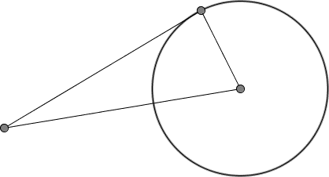
Daniel va en bicicleta por el parque a 20 m del centro del kiosco, se desplaza por una acera tangente a la circunferencia del kiosco (tal como se muestra en la figura adjunta):
3m
Kiosco
20 m

Si el radio del kiosco es de 3 m, entonces, determine la distancia aproximada que debe recorrer Luis de donde está hasta llegar al kiosco (2 pts.).

Rúbrica para el problema.
0 | 1 | 2
Omite dar respuesta | Menciona algunas generalidades para aplicar la propiedad que establece que una recta tangente a una circunferencia es perpendicular al radio de la circunferencia en el punto de tangencia. | Aplica procedimientos correctos y resuelve de manera puntual el ejercicio propuesto.

- Determine en forma algebraica si el punto $\left(-3,5\right)$ se ubica en el interior, exterior o sobre la circunferencia ${\left(x+2\right)}^{2}+{\left(y-6\right)}^{2}=1$. (Valor 3 pts.)

Rúbrica:
0 | 1 | 2 | 3
No resuelve el ejercicio | Identifica información que se desprende del ejercicio, para resolverlo. | Relaciona los datos con la fórmula correcta que le permite resolverlo. | Realiza los procedimientos de forma correcta y todos los cálculos.

- Un helicóptero se mantiene sobrevolando a una distancia constante de 12 $km$ de una montaña, esperando rescatar a una persona que está en la cima. Considerando la cima de la montaña como el centro. ¿Cuál es la ecuación que representa la trayectoria? (3 pts)

Rúbrica:
0 | 1 | 2 | 3
No responde el problema | Identifica información que se desprende del problema, para resolverlo. | Plantea de forma correcta la fórmula utilizando los datos del problema. | Realiza los procedimientos de forma correcta y todos los cálculos.

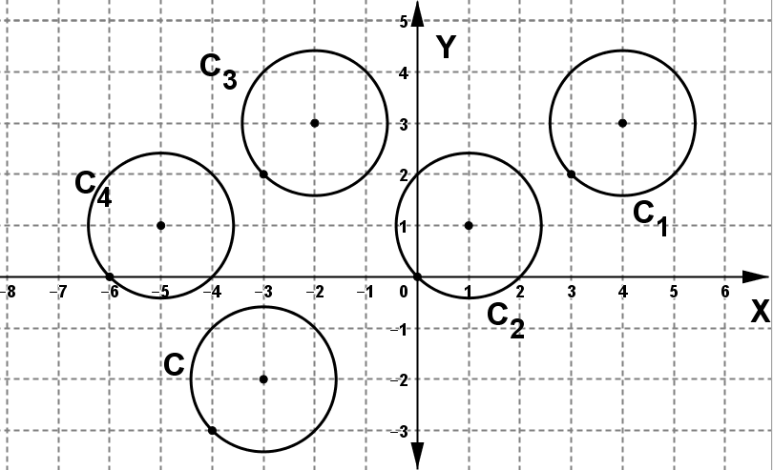
- En la siguiente figura se presenta una circunferencia C y algunas traslaciones que se le aplicaron.

De acuerdo con la figura anterior, escriba en el espacio correspondiente la respuesta correcta (3 pts):
Traslación | Nuevo centro
Trasladar $C_{2}$, 3 unidades a la derecha y 2 hacia arriba.
Trasladar $C_{1}$, 3 unidades a la derecha y 1 hacia arriba.
Trasladar $C_{3}$, 1 unidades a la izquierda y 1 hacia arriba.

- Determine el perímetro de un octágono regular cuyo radio mide $8cm$ (Valor 3 pts)

Rúbrica:
0 | 1 | 2 | 3
No resuelve el ejercicio | Identifica información que se desprende del ejercicio, para resolverlo. | Relaciona los datos con la fórmula correcta que le permite resolverlo. | Realiza los procedimientos de forma correcta y todos los cálculos.

- Considere la siguiente situación:
El Pentágono es la sede del Departamento de Defensa de los Estados Unidos, ubicado en el Condado de Arlington, Virginia, cerca de Washington D. C. El edificio tiene forma de pentágono regular y en él trabajan aproximadamente 23 000 empleados militares y civiles, ​ y cerca de 3 000 miembros de personal de apoyo. Si la medida del radio de ese pentágono es 240m entonces determine la medida del área de dicho pentágono. (Valor 3 puntos)
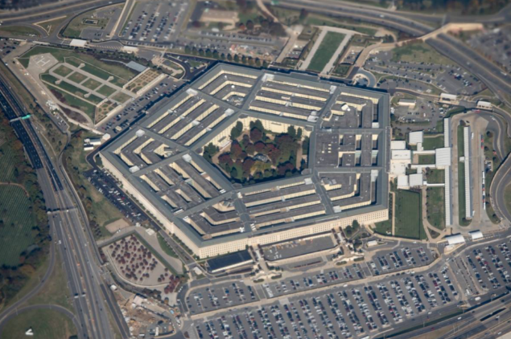

Rúbrica para el problema.
Puntaje
0 | 1 | 2 | 3
Omite dar respuesta | Menciona algunas generalidades para determinar las medidas de los diferentes elementos de los polígonos como el perímetro o el área de éstos. | Destaca procedimientos para determinar la medida del perímetro o del área de un polígono regular, pero no logra dar con la respuesta correcta al problema. | Aplica procedimientos correctos y resuelve de manera puntual el problema propuesto.

Colegio Nacional de Educación a Distancia
Sede _______
Nombre del estudiante:
_______________________
Número de cédula:
_______________________
Sección:
______
Materia:
__________
Profesor:
____________________________
Fecha de entrega:
________________
Nota obtenida: Puntos obtenidos Porcentaje

Firma del docente:
_______________
------------------------------------------------------------------------------------------------
COLEGIO NACIONAL DE EDUCACIÓN A DISTANCIA
Nombre del estudiante: _______________________________________Número de cédula: _________________
Sección: ________________ Fecha de entrega: ____________________Firma de recibido: __________________
Asignatura: _______________________________________

Tarea número dos
Materia: Matemática Nivel: Décimo Código: 80018
Habilidades:
1. Identificar si una relación dada en forma tabular, simbólica o gráfica corresponde a una función
2. Evaluar el valor de una función dada en forma gráfica o algebraica, en distintos puntos de su dominio
3. Analizar una función a partir de sus representaciones.
4. Calcular la composición de dos funciones.
Valor: 10% / 27 puntos
Fecha de entrega: 8 al 14 de abril

Indicaciones Generales:
- El trabajo debe entregarse a mano, con portada y bibliografía correspondiente.
- Entregue su trabajo en las fechas y sede correspondiente, según lo indica el cronograma.
- Puede utilizar como fuente de consulta su libro de texto, o bien otras fuentes complementarias que cumplan con los estándares de calidad. Anote la bibliografía utilizada.
- Las ilustraciones solicitadas pueden ser construidas a mano, o bien recortadas u obtenidas de material impreso o de la red internet, lo importante es que guarden coherencia con el concepto y calidad en cuanto a la estética.
- El trabajo es estrictamente individual, y su realización debe responder a un esfuerzo de formación autodidacta y responsable.

Instrucciones: a continuación, se le brindan dos ejercicios, trabaje en forma ordenada, deben aparecer todos los pasos utilizados para obtener un resultado, además de las etapas de resolución vistos en clase. Se calificará procedimientos, cálculos y respuesta final. Simplifique al máximo cada resultado.

Dominio
Ámbito
Monotonía | Constante
 | Creciente
 | Decreciente
Preimagen de 4
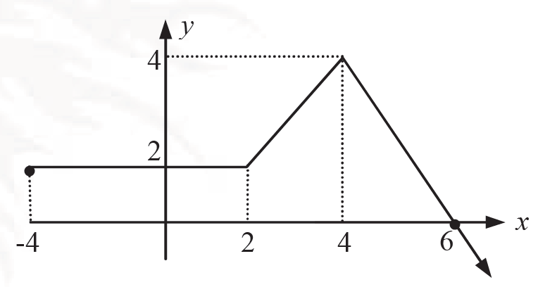
- Considere las siguientes gráficas de funciones y determine lo que se le solicita (5 pts.):

Dominio
Ámbito
Monotonía | Constante
 | Creciente
 | Decreciente
Preimagen de 4
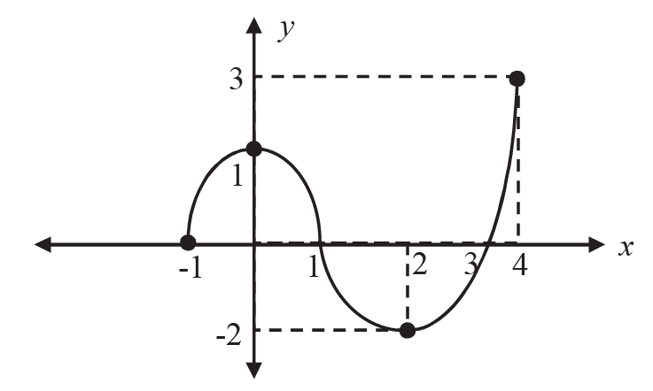

X | 1 | 2 | 3 | 4
y | -4 | 2 | -4 | 3
3. Considere la siguiente relación dada en su forma tabular:

La relación anterior se clasifica como

- Es función
- No es función
- No es relación

X | -1 | 0 | -1 | 2 | 3
y | 0 | 2 | 4 | 5 | 1
- Considere la siguiente relación dada en su forma tabular:

La relación anterior se clasifica como

- Es función
- No es función
- No es relación

- Considere la siguiente relación dada en su forma tabular:
X | 1 | 2 | 3 | 2
y | 5 | 4 | 7 | 9
La relación anterior se clasifica como

- Es función
- No es función
- No es relación

- Considere el siguiente gráfico de una relación:
$$G_{f}=\{\left(-2,-2\right),\left(4,6\right),\left(1,3\right),\left(2,6\right)\}$$
La relación anterior se clasifica como

- Es función
- No es función
- No es relación

- Considere la siguiente relación representada en un diagrama de Venn:
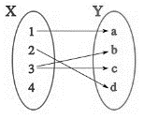
La relación anterior se clasifica como
- Es función
- No es función
- No es relación

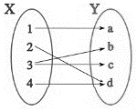
- Considere la siguiente relación representada en un diagrama de Venn:

La relación anterior se clasifica como

- Es función
- No es función
- No es relación

- Considere la siguiente relación representada en un diagrama de Venn:
El dominio de la relación anterior corresponde a
- $\{1, 2, 3, 4 \}$
- $\{a, b, c, d \}$
- $\{\left(1,a\right), \left(2,d\right), \left(3, c\right), (4, d)\}$

- Considere la siguiente relación representada en un diagrama de Venn:
El codominio de la relación anterior corresponde a
- $\{1, 2, 3, 4 \}$
- $\{a, b, c, d \}$
- $\{\left(1,a\right), \left(2,d\right), \left(3, c\right), (4, d)\}$

- Considere la siguiente relación representada en un diagrama de Venn:
En la relación anterior el ámbito corresponde a
- $\{1, 2, 3, 4 \}$
- $\{a, b, c, d \}$
- $\{\left(1,a\right), \left(2,d\right), \left(3, c\right), (4, d)\}$

- Considere la siguiente relación dada en su forma tabular:
X | -1 | 0 | -1 | 2 | 3
y | 0 | 2 | 4 | 5 | 1
El dominio de la relación anterior corresponde a
- $\left\{-1,0,2,3\right\}$
- $\left\{0,1,2,4,5\right\}$
- $\left\{-1,0,1,2,4,5\right\}$

- Para la función $f$ dada por $f\left(x\right)=2x+3$ , determine lo que se le solicita (4 puntos):
Resultado
$f(4)$
$f(7)$
$f(9)$
$f\left(4\right)+f\left(7\right)-f(9)$

- Considere dos funciones bien definidas, tal que $f\left(x\right)=3x+2$ y $h\left(x\right)=x^{2}-1$, entonces determine $\left(h∘f\right)\left(x\right)$.
(Valor 3 pts)

Rúbrica:
0 | 1 | 2 | 3
No resuelve el ejercicio | Identifica información que se desprende del ejercicio, para resolverlo. | Relaciona los datos con la fórmula correcta que le permite resolverlo. | Realiza los procedimientos de forma correcta y todos los cálculos.

Colegio Nacional de Educación a Distancia
Sede _______
Nombre del estudiante:
_______________________
Número de cédula:
_______________________
Sección:
______
Materia:
__________
Profesor:
____________________________
Fecha de entrega:
________________
Nota obtenida: Puntos obtenidos Porcentaje

Firma del docente:
_______________
------------------------------------------------------------------------------------------------
COLEGIO NACIONAL DE EDUCACIÓN A DISTANCIA
Nombre del estudiante: _______________________________________Número de cédula: _________________
Sección: ________________ Fecha de entrega: ____________________Firma de recibido: __________________
Asignatura: _______________________________________

Tarea número tres
Materia: Matemática Nivel: Décimo Código: 80018
Habilidades:
• Explica datos cualitativos representados a través de gráficas o tabulares en un problema del contexto.
• Describe la información que se desprende de representaciones gráficas o tabulares.
• Propone interpretaciones y formas de representar los datos cualitativos de problemas del contexto.
• Identifica la información y las medidas estadísticas que contribuyan a resolver el problema planteado.
• Interpreta el tipo de asimetría de la distribución de los datos para resolver un problema planteado.
• Establece la moda, la media aritmética, la mediana, los cuartiles, el máximo y el mínimo para resolver un problema planteado.
• Evalúa la moda, la media aritmética, la mediana, los cuartiles, el máximo y el mínimo y la interpretación para dar solución al problema.
Valor: 20 puntos (10%)
Fecha de entrega: 6 al 12 de mayo

Indicaciones Generales:
- El trabajo debe entregarse a mano, con portada y bibliografía correspondiente.
- Entregue su trabajo en las fechas y sede correspondiente, según lo indica el cronograma.
- Puede utilizar como fuente de consulta su libro de texto, o bien otras fuentes complementarias que cumplan con los estándares de calidad. Anote la bibliografía utilizada.
- Las ilustraciones solicitadas pueden ser construidas a mano, o bien recortadas u obtenidas de material impreso o de la red internet, lo importante es que guarden coherencia con el concepto y calidad en cuanto a la estética.
- El trabajo es estrictamente individual, y su realización debe responder a un esfuerzo de formación autodidacta y responsable.

- Analice la siguiente información: (Valor 5 puntos)
La siguiente tabla muestra las ventas de unidades por año de cierto artículo de un agente de una pequeña empresa de componentes eléctricos, durante los últimos 10 años:

Año | 1 | 2 | 3 | 4 | 5 | 6 | 7 | 8 | 9 | 10
ventas | 2800 | 2850 | 3020 | 3450 | 3690 | 4260 | 4260 | 5160 | 5900 | 6500

Determine, según los datos de la tabla anterior:
- Promedio: _______________
- Mediana: ______________
- Moda: _______________
- Mínimo: _______________
- Máximo: ______________

- Analice la siguiente información (valor 5 puntos)
La mayor parte de los ingresos que recibió el gobierno para su mantenimiento y ejecución de obras en el país provienen de los tributos que cobra el estado a las diferentes entidades y personas. El Ente encargado de la recaudación de estos ingresos es el Ministerio de Hacienda. El siguiente cuadro muestra los ingresos percibidos por impuestos durante el año 2015:
Impuesto | Monto
A los ingresos y utilidades | ₡1.014.439
A la propiedad | ₡199.405
Sobre bienes y servicios (consumo, ventas y otros) | ₡1.867.290
Al comercio exterior y transacciones internacionales | ₡205.538
Otros impuestos | ₡5637
Fuente: compendio económico 2016, Estado de la Nación.
- Promedio: _______________
- Mediana: ______________
- Moda: _______________
- Mínimo: _______________
- Máximo: ______________

- Analice la siguiente información: (valor 6 puntos)
Las calificaciones de los estudiantes de una sección de décimo año de secundaria en un examen de matemática han sido:
70 | 15 | 40 | 55 | 40 | 25 | 30 | 60 | 75
90 | 85 | 10 | 20 | 70 | 15 | 60 | 35 | 50
70 | 22 | 75 | 55 | 65 | 70 | 80

Si el profesor determina lo siguiente
- El cuartil 1 corresponde a la nota 26; entonces se puede concluir que un _____% de las notas del examen de matemática es igual o inferior a un 26; mientras que el restante ______% de las notas del examen de matemática es igual o superior a 26.
- El cuartil 2 corresponde a la nota 55; entonces se puede concluir que un _______% de las notas del examen de matemática es igual o inferior a un 55; mientras que el restante ______% de las notas del examen de matemática es igual o superior a 55.
- El cuartil 3 corresponde a la nota 70; entonces se puede concluir que un _______% de las notas del examen de matemática es igual o inferior a un 70; mientras que el restante _____% de las notas del examen de matemática es igual o superior a 70.

- Analice la siguiente información: (valor 4 puntos)
A continuación, se presentan las 10 estaturas, en centímetros, de pacientes que asisten a un EBAIS en la Caja Costarricense de Seguro Social, con sede en Liberia: 175, 168, 171, 178, 181, 176, 168, 165, 170 y 172.

Determine:
- La moda: __________
- La mediana: _________
- El promedio: ____________
- El tipo de distribución de datos: ___________

